CÂMARA DE VEREADORES DE SALGUEIRO
GABINETE DO VEREADOR TIAGO ARRAES SAMPAIO

REQUERIMENTO - Nº__________/2026

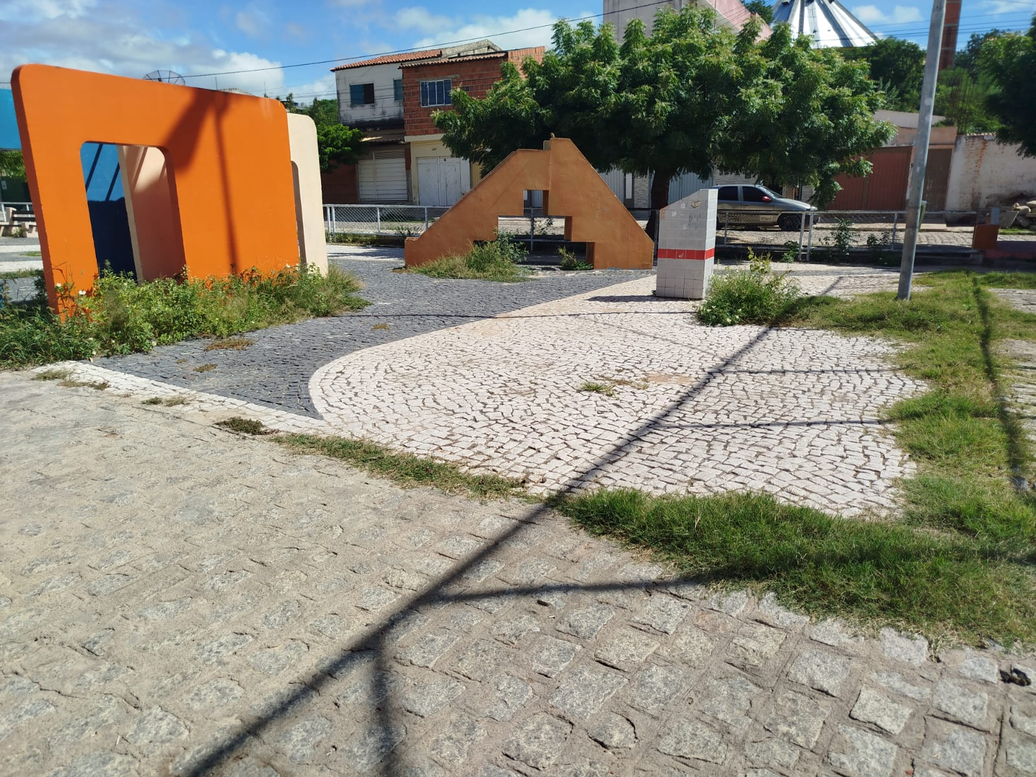
O Vereador Tiago Arraes, no uso de suas atribuições legislativas, ouvindo o plenário, e cumpridas as formalidades regimentais, requer ao Prefeito do Município Sr. Fabio Lisandro, e ao Secretário de Serviços Públicos Thairony Torres, NO SENTIDO QUE SEJA FEITO O SERVIÇO DE LIMPEZA E CAPINAÇÃO NA PRAÇA DA RUA ANTÔNIO ALVES CONSERVA NO BAIRRO N. SRA. DO PERPÉTUO SOCORRO.
JUSTIFICATIVA:
Oral.

Salgueiro-PE, 11 de maio de 2026

TIAGO ARRAES SAMPAIO
Vereador

